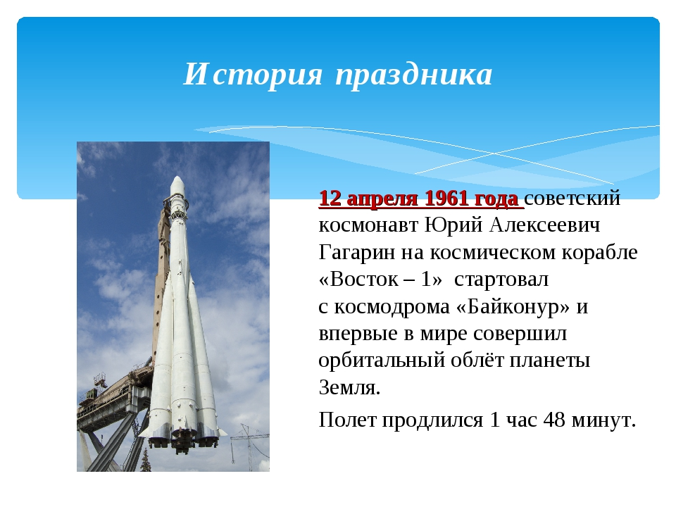

12 апреля 1961 год – ДЕНЬ, КОГДА ЧЕЛОВЕК МЕЧТАЛ О ЗВЁЗДАХ И ПОКОРИЛ КОСМОС!

Ежегодно 12 апреля в России отмечают День космонавтики. Этот праздник был установлен Указом Президиума Верховного Совета СССР от 9 апреля 1962 года в честь первого в мире полета человека в космос, который состоялся ровно за год до этого события.

12 апреля 1961 года на орбиту Земли был выведен первый в мире пилотируемый космический корабль "Восток" с человеком на борту. Пилотом корабля стал советский космонавт Юрий Гагарин, полет которого координировали Сергей Королев, Анатолий Кириллов и Леонид Воскресенский.

После набора скорости и отделения от последней ступени ракеты-носителя корабль начал свободный полет по орбите вокруг Земли, который длился 108 минут с момента старта.

С инициативой учредить День космонавтики в Советском Союзе выступил дублер Юрия Гагарина  — летчик-космонавт Герман Титов. Он также выступил с инициативой обращения в ООН для учреждения международного дня космонавтики.

На 61-й Генеральной конференции Международной авиационной федерации, в ноябре 1968 года, было принято решение считать 12 апреля Всемирным днем авиации и космонавтики. Празднование этого дня было подтверждено решением совета Международной авиационной федерации, принятым 30 апреля 1969 года по представлению Федерации авиационного спорта СССР.  
В этом году юбилей – 60 лет со знаменательного события для страны.

«МИР»ный огнетушитель в 2022 году уже 85 лет, как в Балашихе функционирует институт, который по праву можно назвать крупнейшим в мире центром научных исследований в области пожарной безопасности. Пожалуй, нет такой отрасли, для которой бы ВНИИПО МЧС России не представил свои уникальные разработки. В истории института космос – отдельная тема.

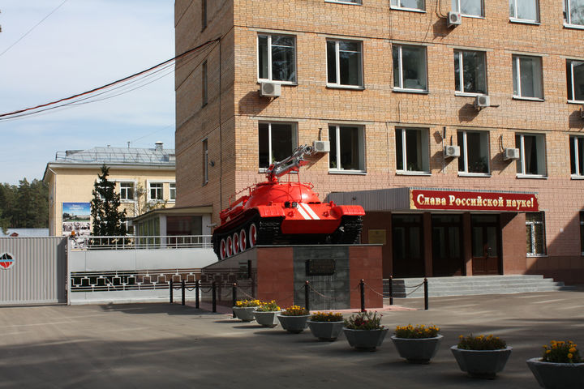

**Справка**

В 70-е годы в институте получило развитие новое направление исследований по проблемам пожарной безопасности космических объектов, в том числе по противопожарной защите обитаемых герметичных отсеков космических кораблей «Союз», долговременных орбитальных станций «Салют» и «Мир» с целевыми модулями «Квант», «Кристалл», «Спектр», корабля многоразового использования «Буран», а также модулей «Заря», «Звезда» российского сегмента Международной космической станции (А.А. Родэ, В.А. Третьяков, В.М. Николаев, А.С. Мелихов и др.).

В.И. Климкин, В.М. Гаврилей, журнал «Пожарная безопасность», 2012, № 2

**Пожарная безопасность в космосе**

Сотрудникам института в 70–80-х годах было поручено заниматься обеспечением пожарной безопасности космических кораблей. В деятельности института получило развитие направление по созданию новых средств и способов предотвращения возгораний, тушения пожаров, созданию высокоэффективных огнетушащих составов и принципиально новых пенообразователей.

Для оснащения космической станции «Мир» авторский коллектив ВНИИПО (В.М. Николаев, Н.В. Смирнов, О.А. Титов и А.С. Мелихов) разработал струйно-пенный огнетушитель ОСП-4. Отличительная особенность устройства в том, что тушение может осуществляться и распылённой жидкостью, и воздушно-механической пеной, в его составе используется безвредное для человека огнетушащее вещество, и поэтому не требуется эвакуация людей из замкнутого пространства. Разработчиком «железа» (и ныне изготовителем) является конструкторское бюро «Салют» (в составе Государственного космического научно-производственного центра им. М.В. Хруничева). По результатам разработки ВНИИПО в 1980 году был получен патент на изобретение.

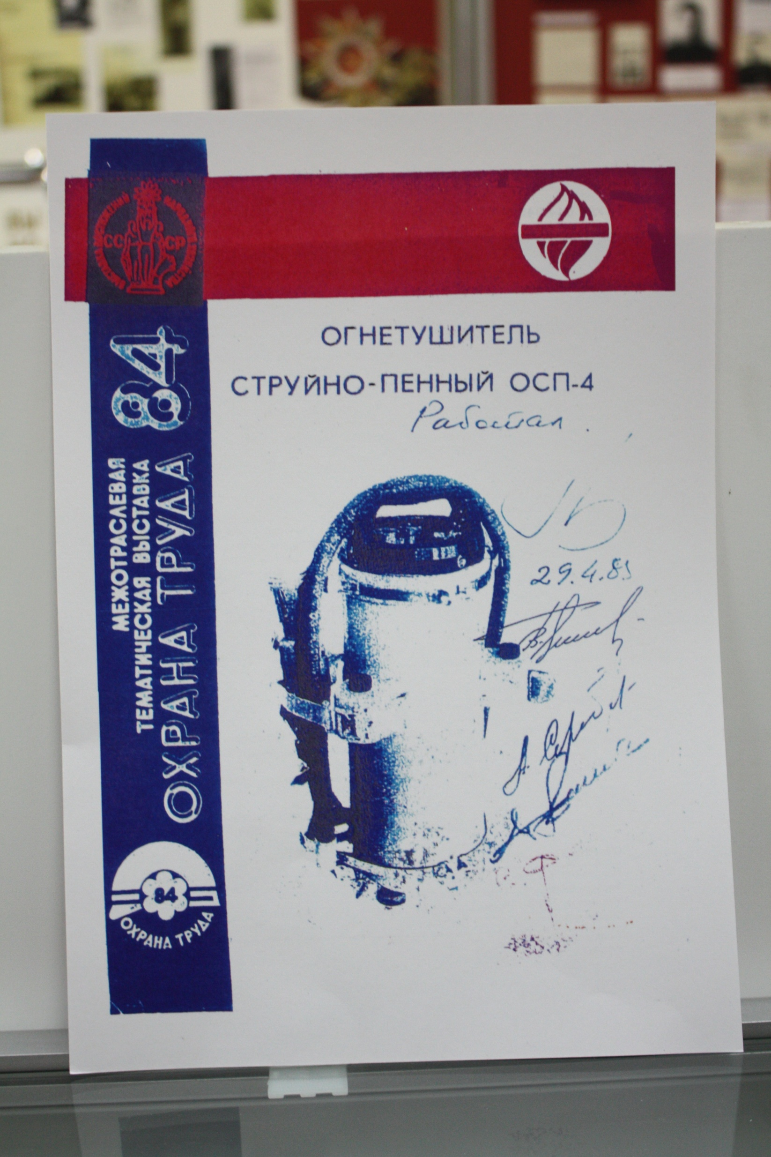

Специальный огнетушитель, разработанный для пожаротушения на космическом корабле, является одним из главных экспонатов музея истории института. Пригодился он однажды – 23 февраля 1997 года, когда на борту орбитальной станции «Мир» произошёл самый опасный пожар – загорелась кислородная шашка из аппарата по регенерации атмосферы. Космонавты Валерий Корзун и Александр Калери успешно справились с пожаром и были награждены знаком «Лучший пожарный».

«Экипаж потушил пожар, используя разработанные нами вентиляционные системы и огнетушители. И корабль сел в штатном режиме. А станция «Мир» продолжала летать до 2001 года», – рассказывает хранитель музея Валентин Гаврилей.

При создании Международной космической станции в период 1994–1998 гг. институтом была разработана принципиально новая технология обеспечения пожарной безопасности обитаемых гермоотсеков модуля «Заря». При этом использовались результаты исследований процессов горения и тушения конструктивных материалов в условиях орбитального полёта на космической станции «Мир».

Институту принадлежит тысяча изобретений – по-своему уникальных и интересных. Но ценными, по мнению экспертов, являются те, которые вошли в жизнь. Среди них – огнетушитель ОСП-4, благодаря которому был предотвращён пожар в космосе. Этот огнетушитель модернизирован в 2015 году, и новая его версия запатентована. Огнетушитель используется и на современной Международной космической станции.

Фото из архива ВНИИПО

Информация предоставлена Новости Балашиха



Специальный огнетушитель, разработанный для пожаротушения на космическом корабле, является одним из главных экспонатов музея истории института. Пригодился он однажды – 23 февраля 1997 года, когда на борту орбитальной станции «Мир» произошёл самый опасный пожар – загорелась кислородная шашка из аппарата по регенерации атмосферы. Космонавты Валерий Корзун и Александр Калери успешно справились с пожаром и были награждены знаком «Лучший пожарный».

«Экипаж потушил пожар, используя разработанные нами вентиляционные системы и огнетушители. И корабль сел в штатном режиме. А станция «Мир» продолжала летать до 2001 года», – рассказывает хранитель музея Валентин Гаврилей.

При создании Международной космической станции в период 1994–1998 гг. институтом была разработана принципиально новая технология обеспечения пожарной безопасности обитаемых гермоотсеков модуля «Заря». При этом использовались результаты исследований процессов горения и тушения конструктивных материалов в условиях орбитального полёта на космической станции «Мир».

Институту принадлежит тысяча изобретений – по-своему уникальных и интересных. Но ценными, по мнению экспертов, являются те, которые вошли в жизнь. Среди них – огнетушитель ОСП-4, благодаря которому был предотвращён пожар в космосе. Этот огнетушитель модернизирован в 2015 году, и новая его версия запатентована. Огнетушитель используется и на современной Международной космической станции.